МУНИЦИПАЛЬНОЕ БЮДЖЕТНОЕ ОБРАЗОВАТЕЛЬНОЕ
УЧРЕЖДЕНИЕ ДОПОЛНИТЕЛЬНОГО ОБРАЗОВАНИЯ «РЦДТ»
структурное подразделение «Дом творчества «ЖУРАВУШКА»

Творческий проект

«Уточка - Волховская роспись»

Проект разработала
обучающаяся т/о «АРТ-студия»
Березоруцкая Мария 12 лет
Руководитель – консультант педагог
дополнительного образования
Самусева Елена Николаевна

Гатчина
2021-2022 г.г.

Содержание:

- Введение. Подготовительный этап.
  - Обоснование выбора темы.
  - Анализ предстоящей деятельности.
  - Сбор информации.
  - Разработка проекта.
  - Материалы и оборудование.
- Основной этап.
  - Организация рабочего места.
  - Правила безопасного труда.
  - Поэтапное выполнение рисунка.
- Заключительный этап.
  - Экономическое обоснование проекта.
  - Экологическое обоснование проекта.
  - Выводы.
  - Заключение.
- Список источников информации.
- Приложение.

Аннотация
Цель творческого проекта «Уточка - волховская роспись»: расписать традиционной кистевой росписью, Волховской, поднос.
Волховская роспись - явление, сформировавшееся в среде традиционного народного искусства. Раньше эту роспись называли "сельским Ренессансом". Её ещё называют и крестьянским барокко.
Эта красивая роспись, воссоздаёт на предметах изображения растений, фруктов, птиц с игрой света и показывает, как живет природа.
Самобытность Волховской росписи несёт в себе черты духовного и естественного отношения к окружающему миру, а также берет свое начало от прялок конца XIX века, а в XX в. Волховская роспись была утрачена из-за растущей промышленности, из-за того, что вышли из обихода изделия, на которые она наносилась.

Объём работы: - 17 страниц
Количество таблиц: - 1
Количество эскизов: - 1
Количество рисунков (фотографий): - 6
Количество иллюстраций и фотографий: - 25
Количество источников информации: - 8
Количество приложений: - 6

- Введение.
Подготовительный этап. Обоснование выбора темы
Четыре года я занимаюсь Волховской росписью, совершенствуя свою практику в создании новых образов, расписывая большие и малые изделия из дерева.
С каждым годом мой опыт по освоению основ и техники двойного мазка, из которого состоит вся Волховская роспись, обогащался, я старалась найти новую цветовую гамму, новые элементы техники кистевой росписи для создания необходимых образов (приложение рис.1).
Результатом, которого стал мой проект «Разноцветие Волховской росписи», занявшего в 2020 году призовое место.
И как продолжение моего проекта, работы над Волховской росписью, в этом году я усложнила свою работу, научилась Волховской росписью рисовать птиц (приложение рис.2-5).
Актуальность:
В наше время очень мало людей интересуется народными традициями. Волховская роспись берет свое начало с конца XIX в., а в XX в. она была утрачена из-за растущей промышленности, из-за того, что вышли из обихода изделия, на которые она наносилась.
Сегодня, воссоздавая историю и возвращая давние традиции региона Ленинградской области, мы передаем культурное и историческое наследие территории через поколения, мы должны ее сохранить, иначе наши традиции пропадут, исчезнут!
Написать немного про Гатчину, ее юбилей 225 лет и гатчинских уточек, можно фотографию вставить
Проблема и решение проблемы:
Проблема: Я знаю, умею, есть навыки выполнения свободно-кистевой росписи, а именно Волховской, училась этому три года, но у меня нет практики в создании образов птиц.
Решение проблемы: Я хочу традиционной кистевой росписью, Волховской, расписать деревянный поднос, нарисовав птицу - уточку.
Цель проекта: Расписать традиционной росписью – Волховской, деревянный поднос, нарисовать образ уточки.
Задачи:
- Закрепить знания по истории Волховской росписи.
- Разработать эскизы.
- Расписать Волховской росписью деревянную заготовку – поднос.

1.2 Анализ предстоящей деятельности.
Последовательность действий
- Повторить и закрепить историю Волховской росписи.
- Разработать эскизы.
- Подготовить инструменты и материалы.
- Организовать рабочее место.
- Создать условия безопасного труда.
- Расписать Волховской росписью деревянную заготовку- поднос.
- Сделать экономическое обоснование проекта.
- Сделать экологическое обоснование проекта.
1.3 Сбор информации.
История Волховской росписи.
Волховская роспись, зародилась на Старой Ладоге.
Старая Ладога это город, который находится не далеко от города Волхова.
В его окрестностях существовали артели по производству прялок, мастера делали прялки на заказ и продавали их во время ярмарок, выставок в Старой Ладоге.
Украшались прялки Волховким розаном и двумя стилизованными птицами.
Птицы считались символом счастья, успеха, а по бокам прялка украшена символом дневного солнца – «серьги» (приложение рис.6-8).
Прялки передавались по наследству, дарились на свадьбу, служила оберегом для девушек. Самое интересное, что по орнаменту, по форме, видам, не встретишь двух одинаковых прялок, все они разные.
В городе Волхове, в 1968 году был создан цех по производству кухонной мебели с росписью, это было небольшое производство по изготовлению обычной кухонной утвари.
Но фабрика просуществовала недолго, 20 лет, ведь в быту перестали использовать прялки.
Однако Волховской росписью можно украсить современные бытовые предметы - мебель, игрушки, сувениры. Свободно-кистевая роспись проста и эффектна, но требует навыка и проработки. Эта роспись, как правило, рисуется по фону.
В 60-х годах фабрика, которая была в Старой Ладоге, называлась «Фабрика прялочной росписи». К 80-м годам имела название «Фабрика Волховской росписи».
Художников, которые разработали эскизы для дальнейшего изучения и обучения волховской росписи, было всего четыре мастерицы. Это Лидия Петровна Чичерина, Екатерина Витальевна Салтыкова, Надежда Викторовна Корепанова, Ирина Щетинина (приложение рис.9,10,11,12).
Лидия Петровна Чичерина на художественном совете утверждала форму розана для росписи (приложение рис.9). Фабрика закрылась в 1996 году.
Основные элементы Волховской росписи
Основные элементы Волховской росписи – Волховский розан, основной цветок.
Рисуется розан одновременно двумя красками, на цветке есть разживки - оживки, белого или другого цвета например черного, для зрительного объема, яркости, сочности.
«Рыбка» - двойной мазок, каплевидная форма.
Листья – один цвет с оттенком на одной стороне листа более темного цвета или двойной мазок.
«Лепочки» - изогнутые капли.
«Кустик» - капли с вытянутыми носиками.
«Разживка», «тычки» - след от ватной палочки или от зубочистки (приложение рис. 13).
Разработка проекта.
Разработка эскизов
Я разработала эскиз. Этот эскиз я использовала при создании своей работы (приложение рис. 14).
1.5 Подбор материалов.
Материалы, оборудование, инструменты
Белый или простой карандаш, ластик, деревянная заготовка – поднос, краски темпера, грунтовка, лак, мелкая наждачная бумага, баночка для воды, тряпочка для кисти, кисти имитация под белку, круглые - № 6,4,3,2, кисти синтетика для грунта и лака.
- Основной этап.
2.1. Организация рабочего места.
Рабочее место находиться в освещенном помещении, недалеко от окна, свет из которого при этом будет падать на рабочую поверхность стола прямо или слева. Во время работы необходимо выполнять ТБ.
2.2. Правила безопасного труда.
1. Содержать рабочее место в чистоте, не допускать загромождения рабочего места посторонними предметами, которые не используются в работе в данное время.
2. Во время работы нужно быть внимательным, не отвлекаться и не отвлекать других.
3. По окончании работы вымыть кисти, привести в порядок рабочее место, проветрить помещение.
2.3. Поэтапное выполнение росписи
- Подготовка художественного изделия из дерева для выполнения волховской росписи.
- Грунтовка подноса – клеевой грунт.
- Обработка наждачной бумагой.
- Нанесения фона.
- Выполнить карандашный рисунок соответствующий эскизу на подносе, соблюдая правила композиции.
- Набросать еле заметный рисунок карандашом.
- Разбавить в маленьких баночках темперную краску до консистенции жидкой сметаны.
- Затем взять кисточку нужного размера и обмакнуть её в воду.
- Набрав на кисть краску – распределить ее равномерно по ворсистой части кисти.
- Двойным мазком, зеленой и желтой краской, рисуем листочки, листочки в Волховской росписи должны касаться другу друга.
- Раскрасить белой краской места расположения цветов, чтобы при дальнейшей работе черный цвет не просвечивался сквозь цветную гамму краски.
- Следующий этап–это выполнение двойным мазком из двух цветов: головы и тела птицы – уточки. Двойной мазок из двух цветов: надо набрать на кисть основной цвет и на кончик кисти с основной краской взять чуть-чуть второй цвет краски.
- Следующий этап росписи – грудка, крыло и хвостик, клюв и хохолок уточки.
- Следующий этап росписи – цветы, разноцветные, двух яростные ромашки.
- На цветах делаем сердцевину, двойным мазком.
- На листьях сделать разживку оттенком темного цвета на одной стороне.
- Сделать разживку черным цветом на листьях, уточке, цветах.
- Сделать разживку белой краской «тычки» на листьях, уточке, ромашках.
- Сделать «кустики» и травинки по необходимости в композиции.
- Нарисовать «тычком» бело-оранжевые цветочки.
- Расписать, повторяющимся рисунком – цветами, поднос по краю.
- Покрыть художественное изделие – поднос, лаком.
(приложение рис.15-31).
3. Заключительный этап.

3.1 Экономическое обоснование проекта.
№ | Наименование используемых материалов | Условная цена  за (1 м, 1 шт.) | Расход  матер. на изд. | Затраты  на материал
1 | Карандаш простой | 3 руб. | 1 шт. | 3 руб.
2 | Ластик | 10 руб. | 1 шт. | 10 руб.
3 | Краски набор темпера «Мастер класс» | 2500 руб. | 1 упак. | 2500 руб.
4 | Кисти имитация под белку | 500 руб. | 4 шт. | 500 руб.
5 | Грунтовка | 200 руб. | 1 шт. | 200 руб.
6 | Лак акриловый | 300 руб. | 1 шт. | 300 руб.
7 | Акриловая краска под золото | 250 ру | 2 шт. | 500 руб.
Итого: |  |  |  | 4013 руб.
Примечание: Расчет произведен без учета расхода воды и электроэнергии.

3.2 Экологическое обоснование проекта.
Краски «Мастер-класс» темпера, грунтовка, лак, которые я использовала в работе над проектом для выполнения росписи, приобретены в магазине и соответствуют санитарно-эпидемиологическим нормативам: не выделяют в атмосферу вредные вещества, не имеют неприятного запаха. Таким образом, моя работа не нанесла вред окружающей среде и жизнедеятельности человека.

3.3 Выводы.
Цель проекта - Расписать традиционной росписью – Волховской, деревянный поднос, нарисовав образ уточки, выполнена.
Работая над проектом, я:
- Усовершенствовала свою технику работы по Волховской росписи.
- Научилась расписывать Волховской росписью образ птицы – уточку.
- Буду продолжать расписывать деревянные изделия, сувенирные, для подарков своим родным и близким, чтобы не терять навыки приобретённого опыта и продолжения, сохранения наших народных традиций.

3.4 Заключение.
Я горжусь собой, что сделала этот проект, что продолжила совершенствовать свой опыт работы кистевой росписью, этот проект сделала лучше, сложнее, разнообразней и это мое достижение, ведь так здорово, довести начатое дело до конца.
Мне очень нравиться работать на деревянной основе художественного изделия, это интересно и одновременно сложно, ведь деревянные изделия бывают разные, объемные, плоские или такие как мой поднос.
Я планирую и в дальнейшем совершенствовать декорирование художественных изделий из дерева различной степени сложности - Волховской росписью.
Я уверена, что положила начало моим будущим работам.

4. Список источников информации
- Красавцева А. «Роспись по дереву» - МСП, 2007. Логвиненко Г.М. (весна 2021г.)
- Круглова О. В. «Русская народная резьба и роспись по дереву» – М.: Просвещение, 1983, (весна 2021г.)
- Мальцев Н. В., «Тарановская Н. В. Русские прялки» – Л., 1970, (осень 2018г.)
- https://smittik.livejournal.com/83007.html (осень 2021г.)
- http://rusnardom.ru/musey/hudozhestvennaya-rospis-po-derevu/volhovskaya-rospis-po-derevu/ (лето 2021г.)
- https://www.youtube.com/watch?v=3UHIrw46xZ8 (осень-зима 2020-21г.)
- https://www.youtube.com/watch?v=fw55RpMUKoM (осень 2021г.)
- https://www.youtube.com/watch?v=AHlIEUYGPcs (осень 2021г.)

ПРИЛОЖЕНИЕ

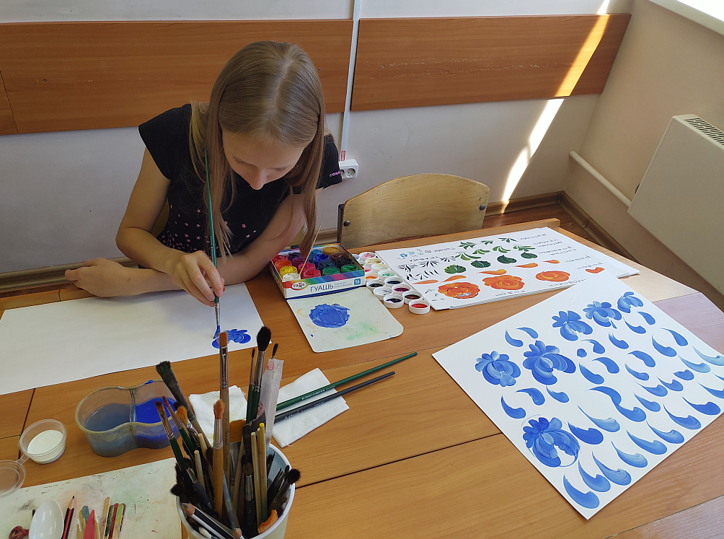
рис. 1
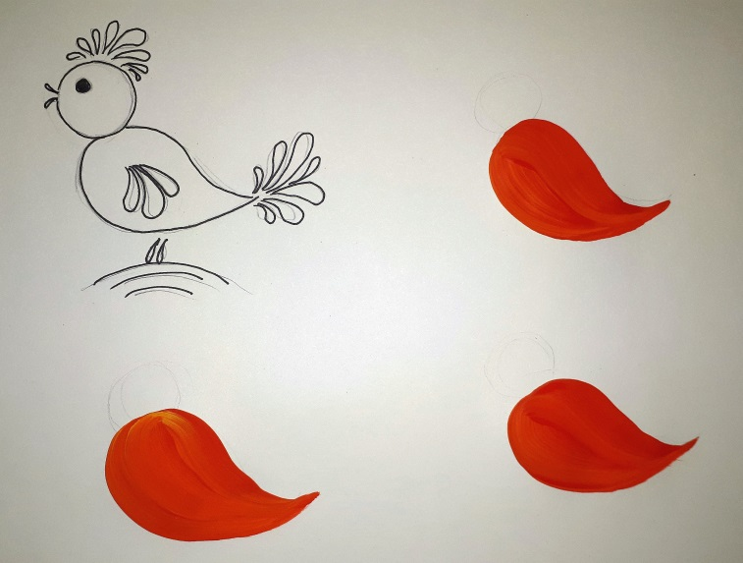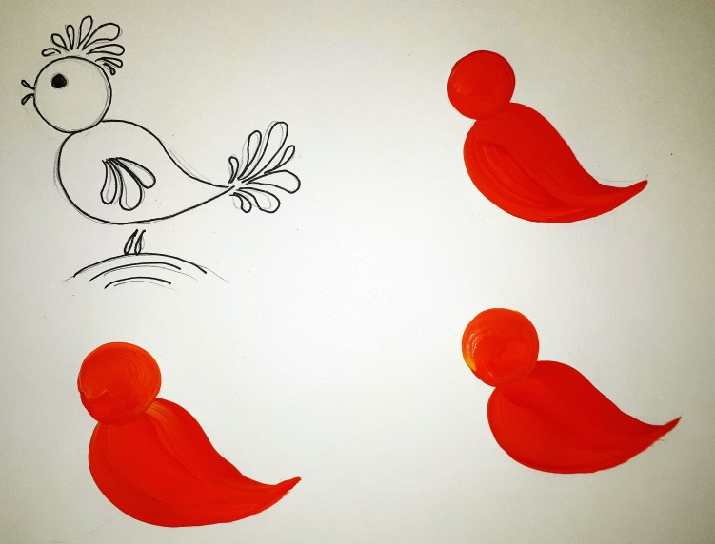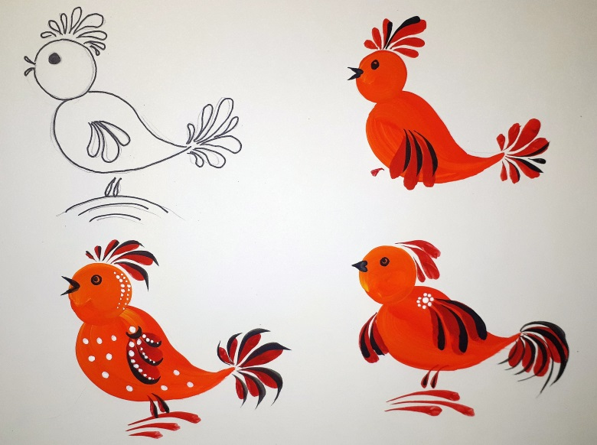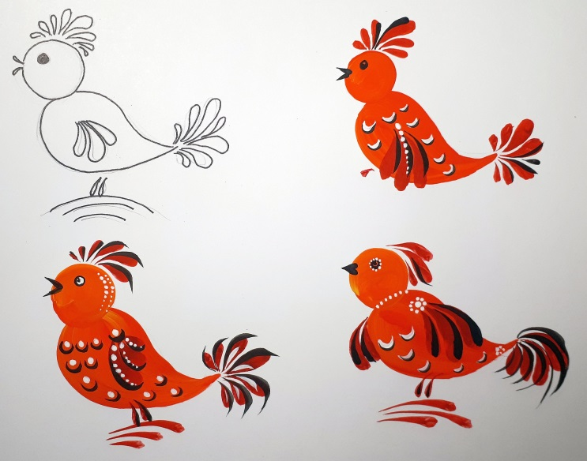
рис.2-5

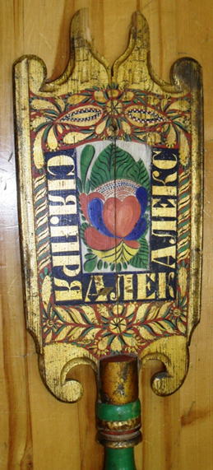
рис.6
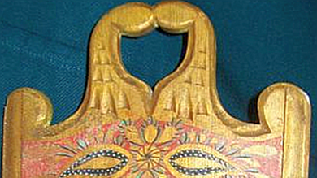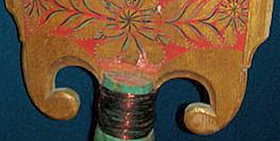
рис.7 рис.8
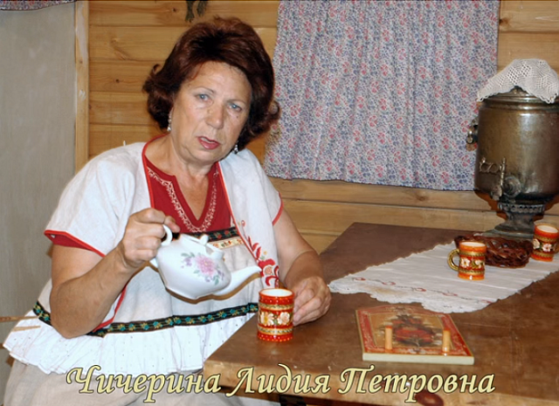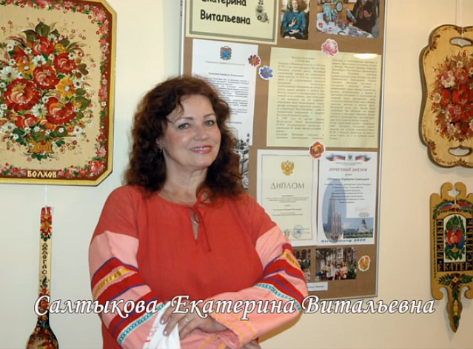
рис.9 рис.10
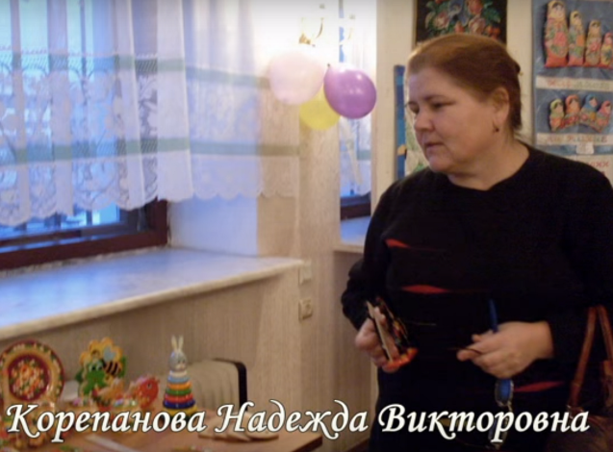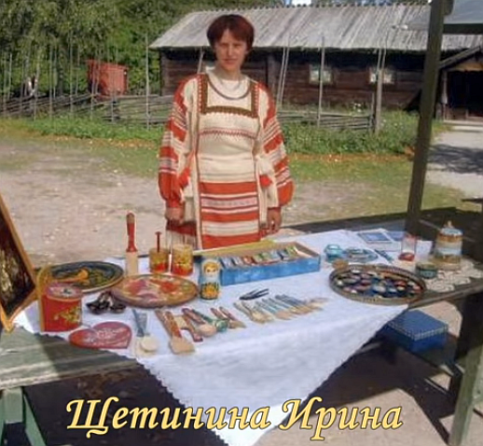
рис.11 рис.12
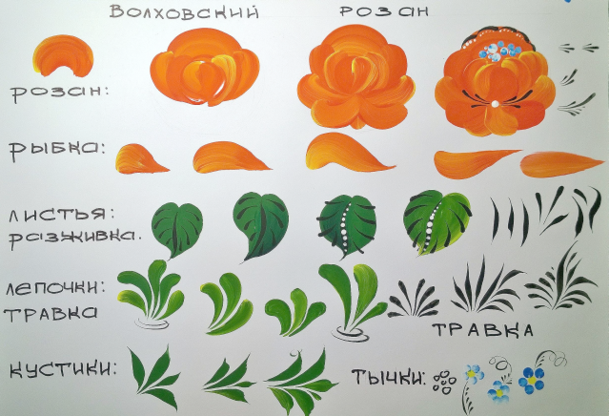
рис.13
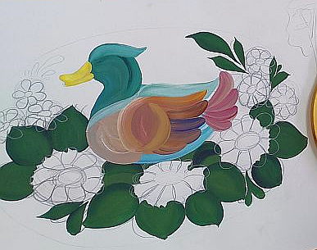
рис. 14 эскиз

Этапы выполнения волховской росписи
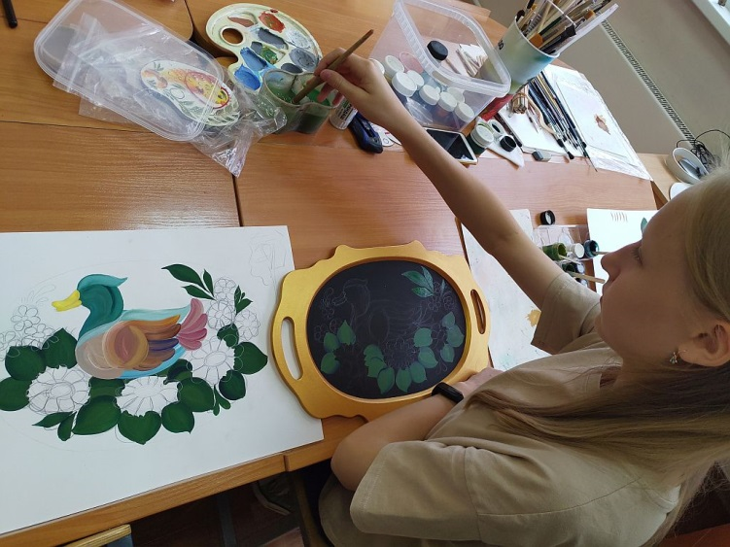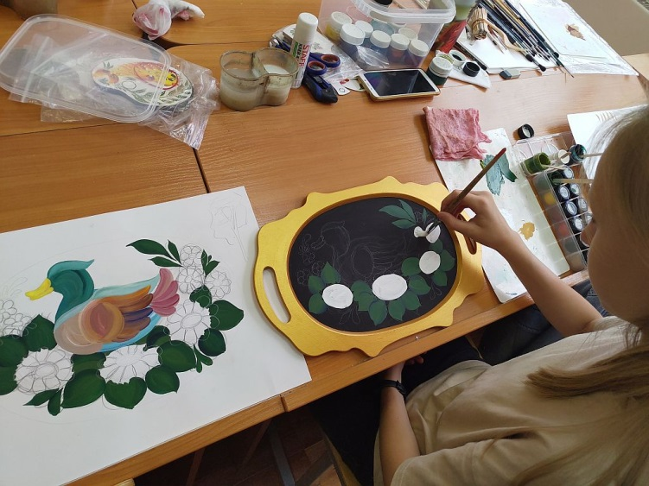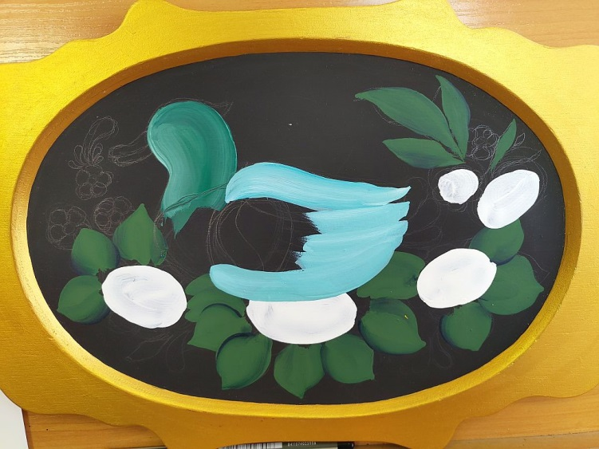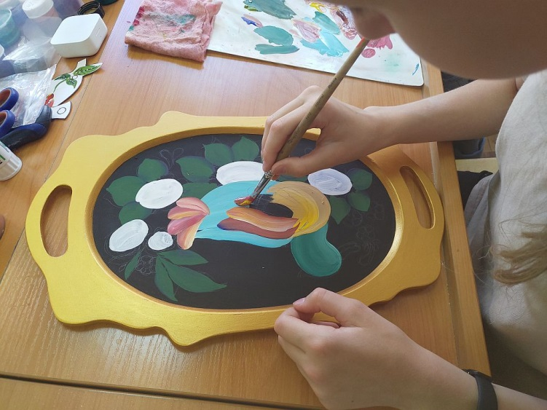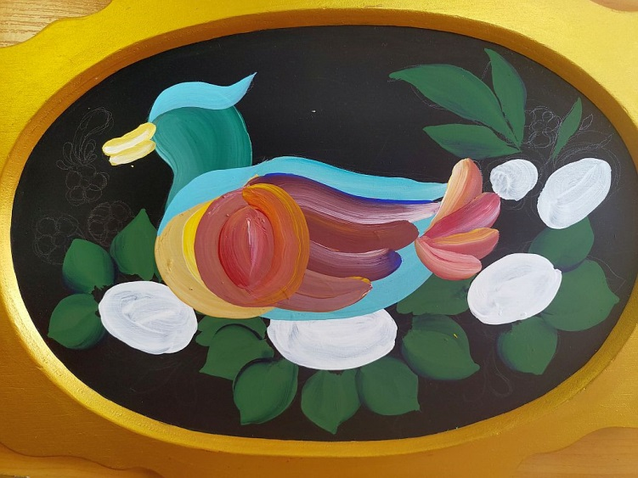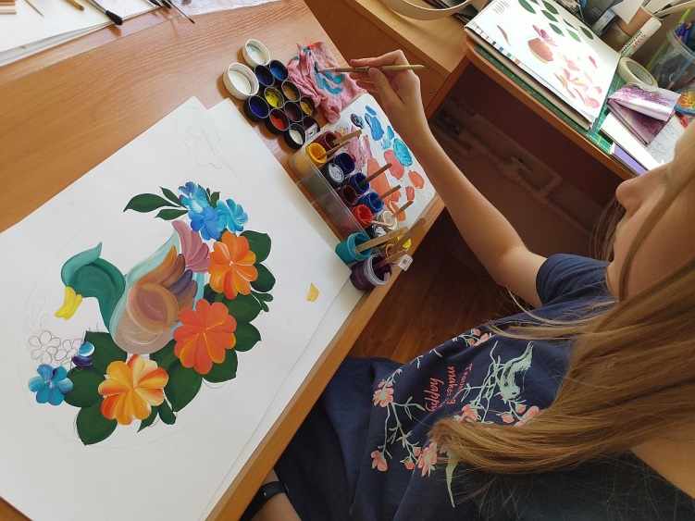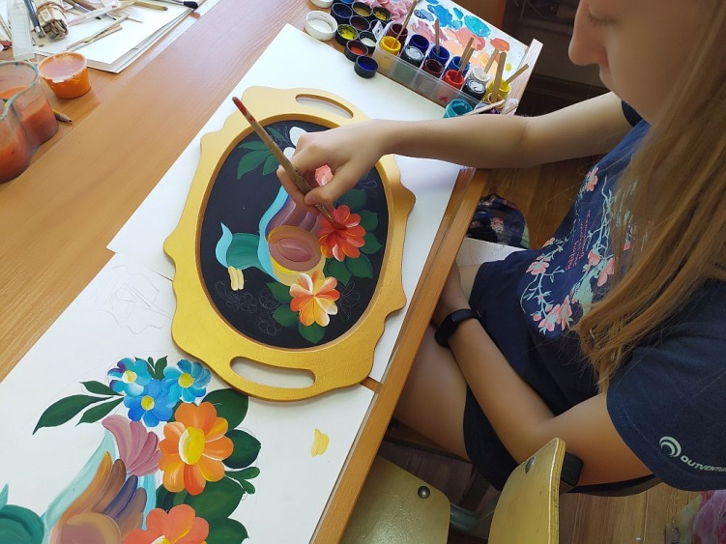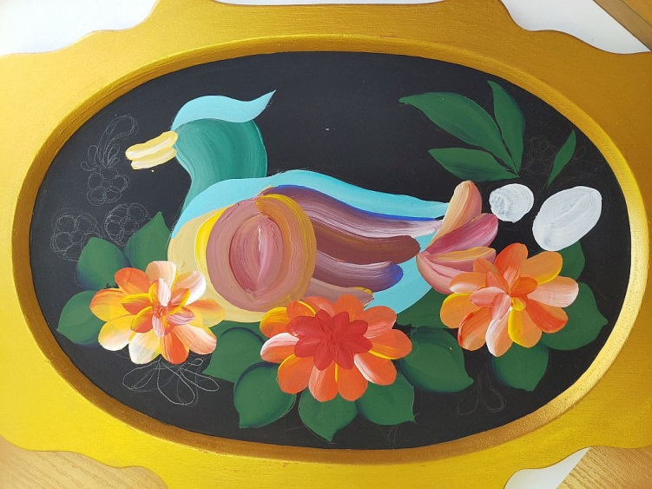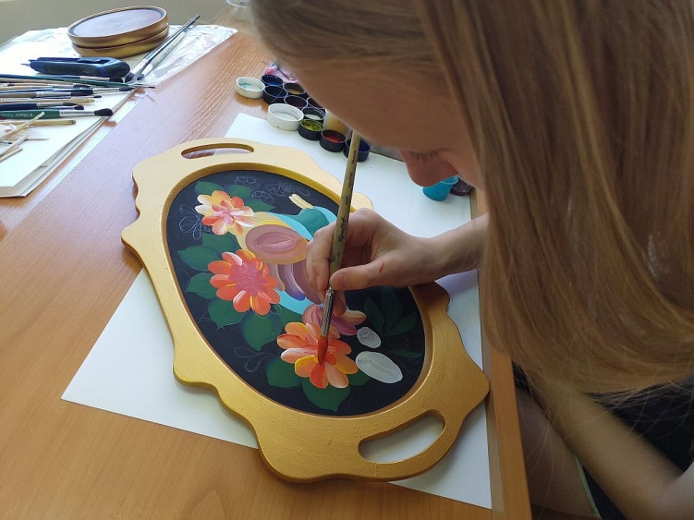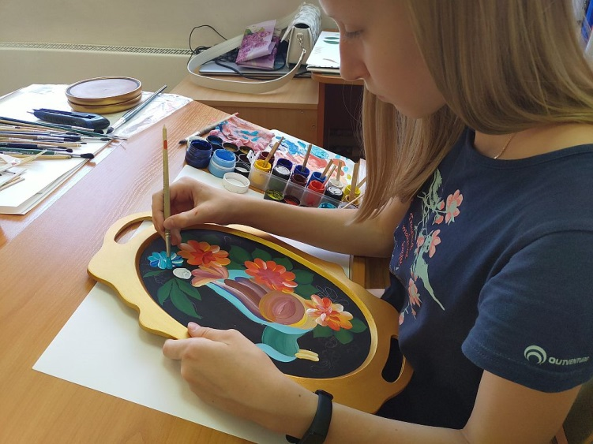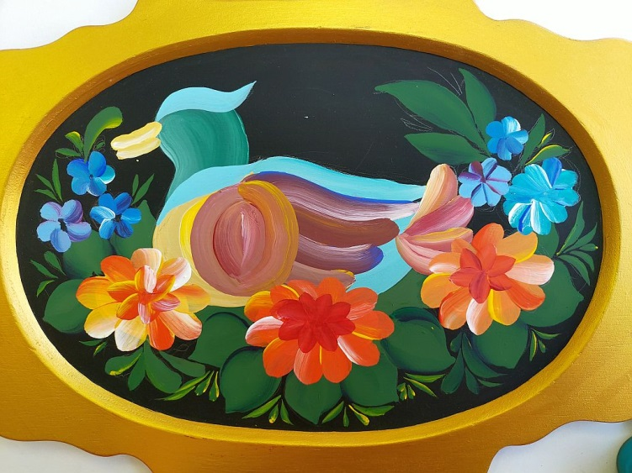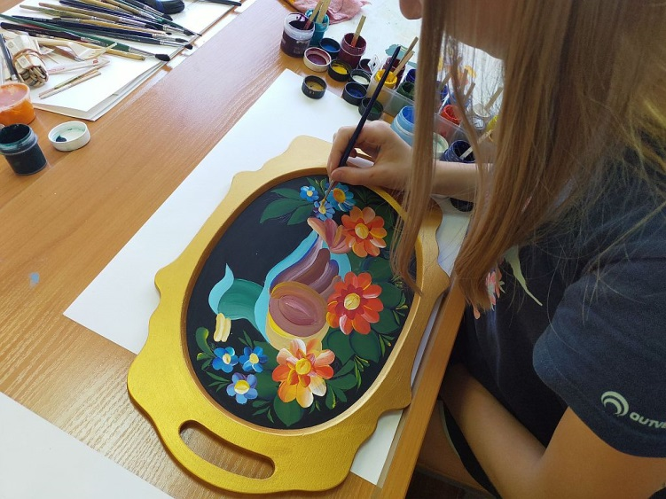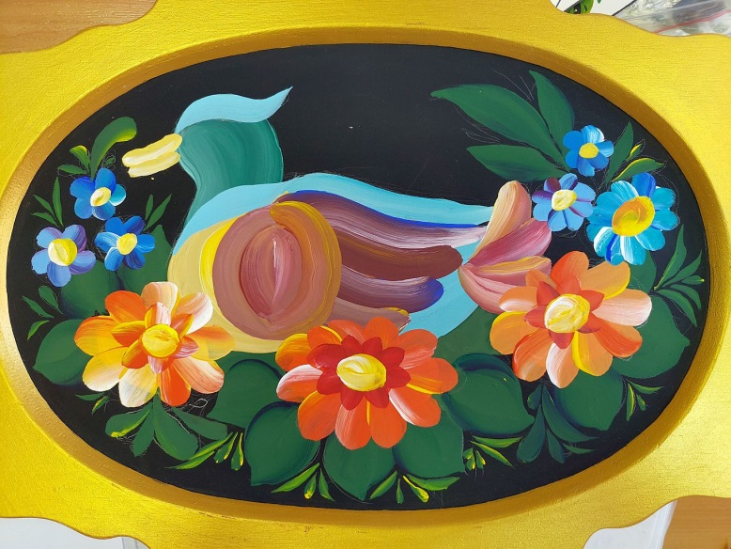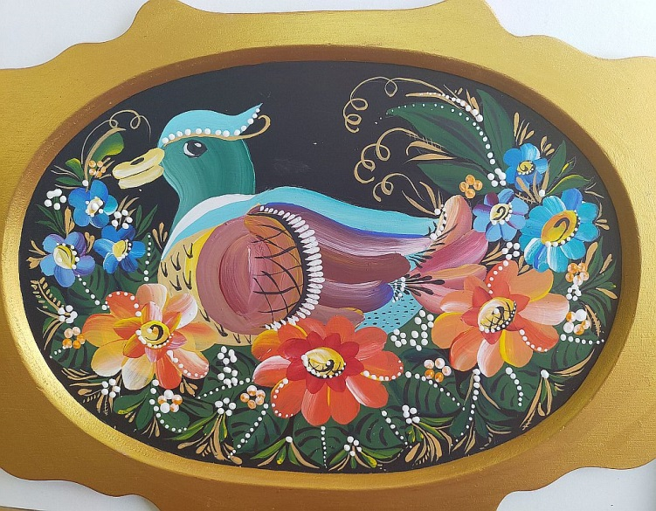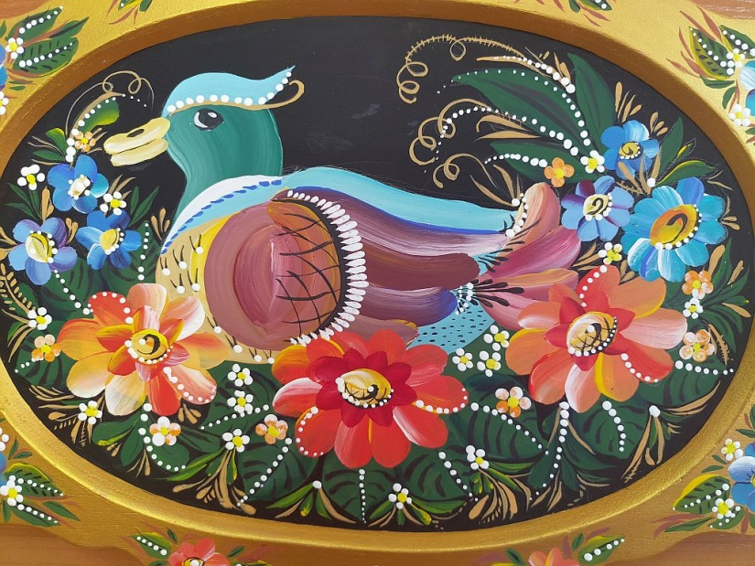
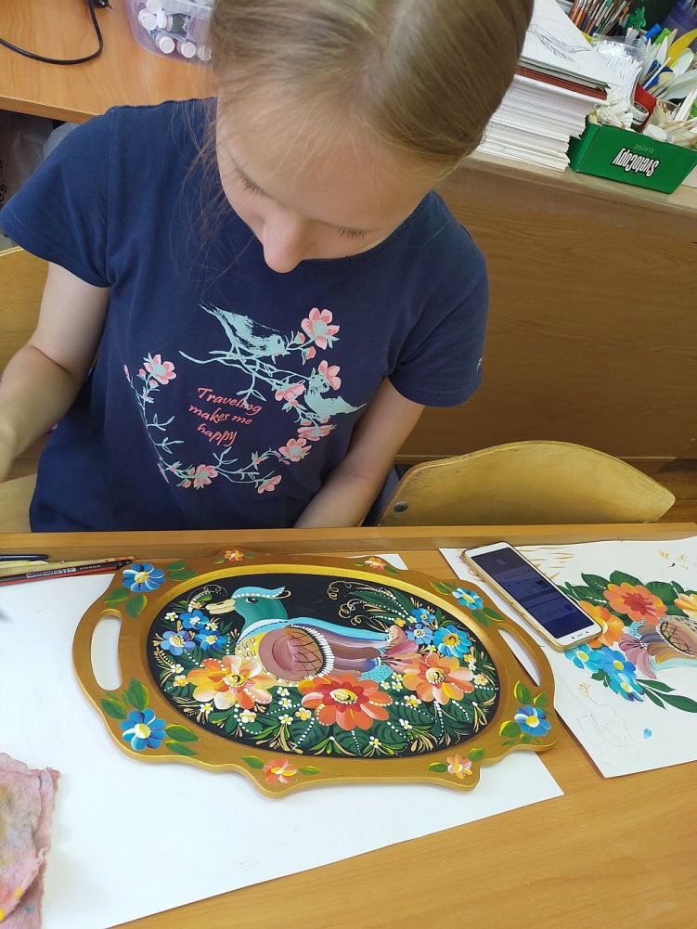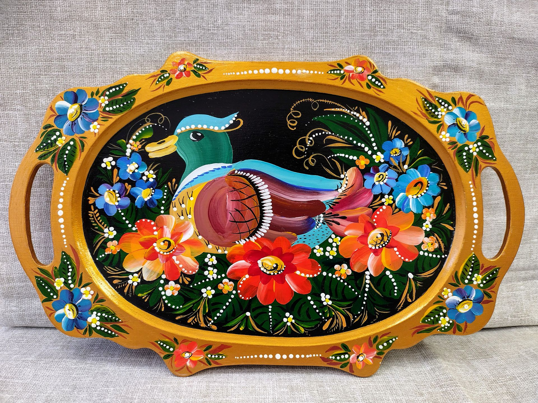
рис.15-31

